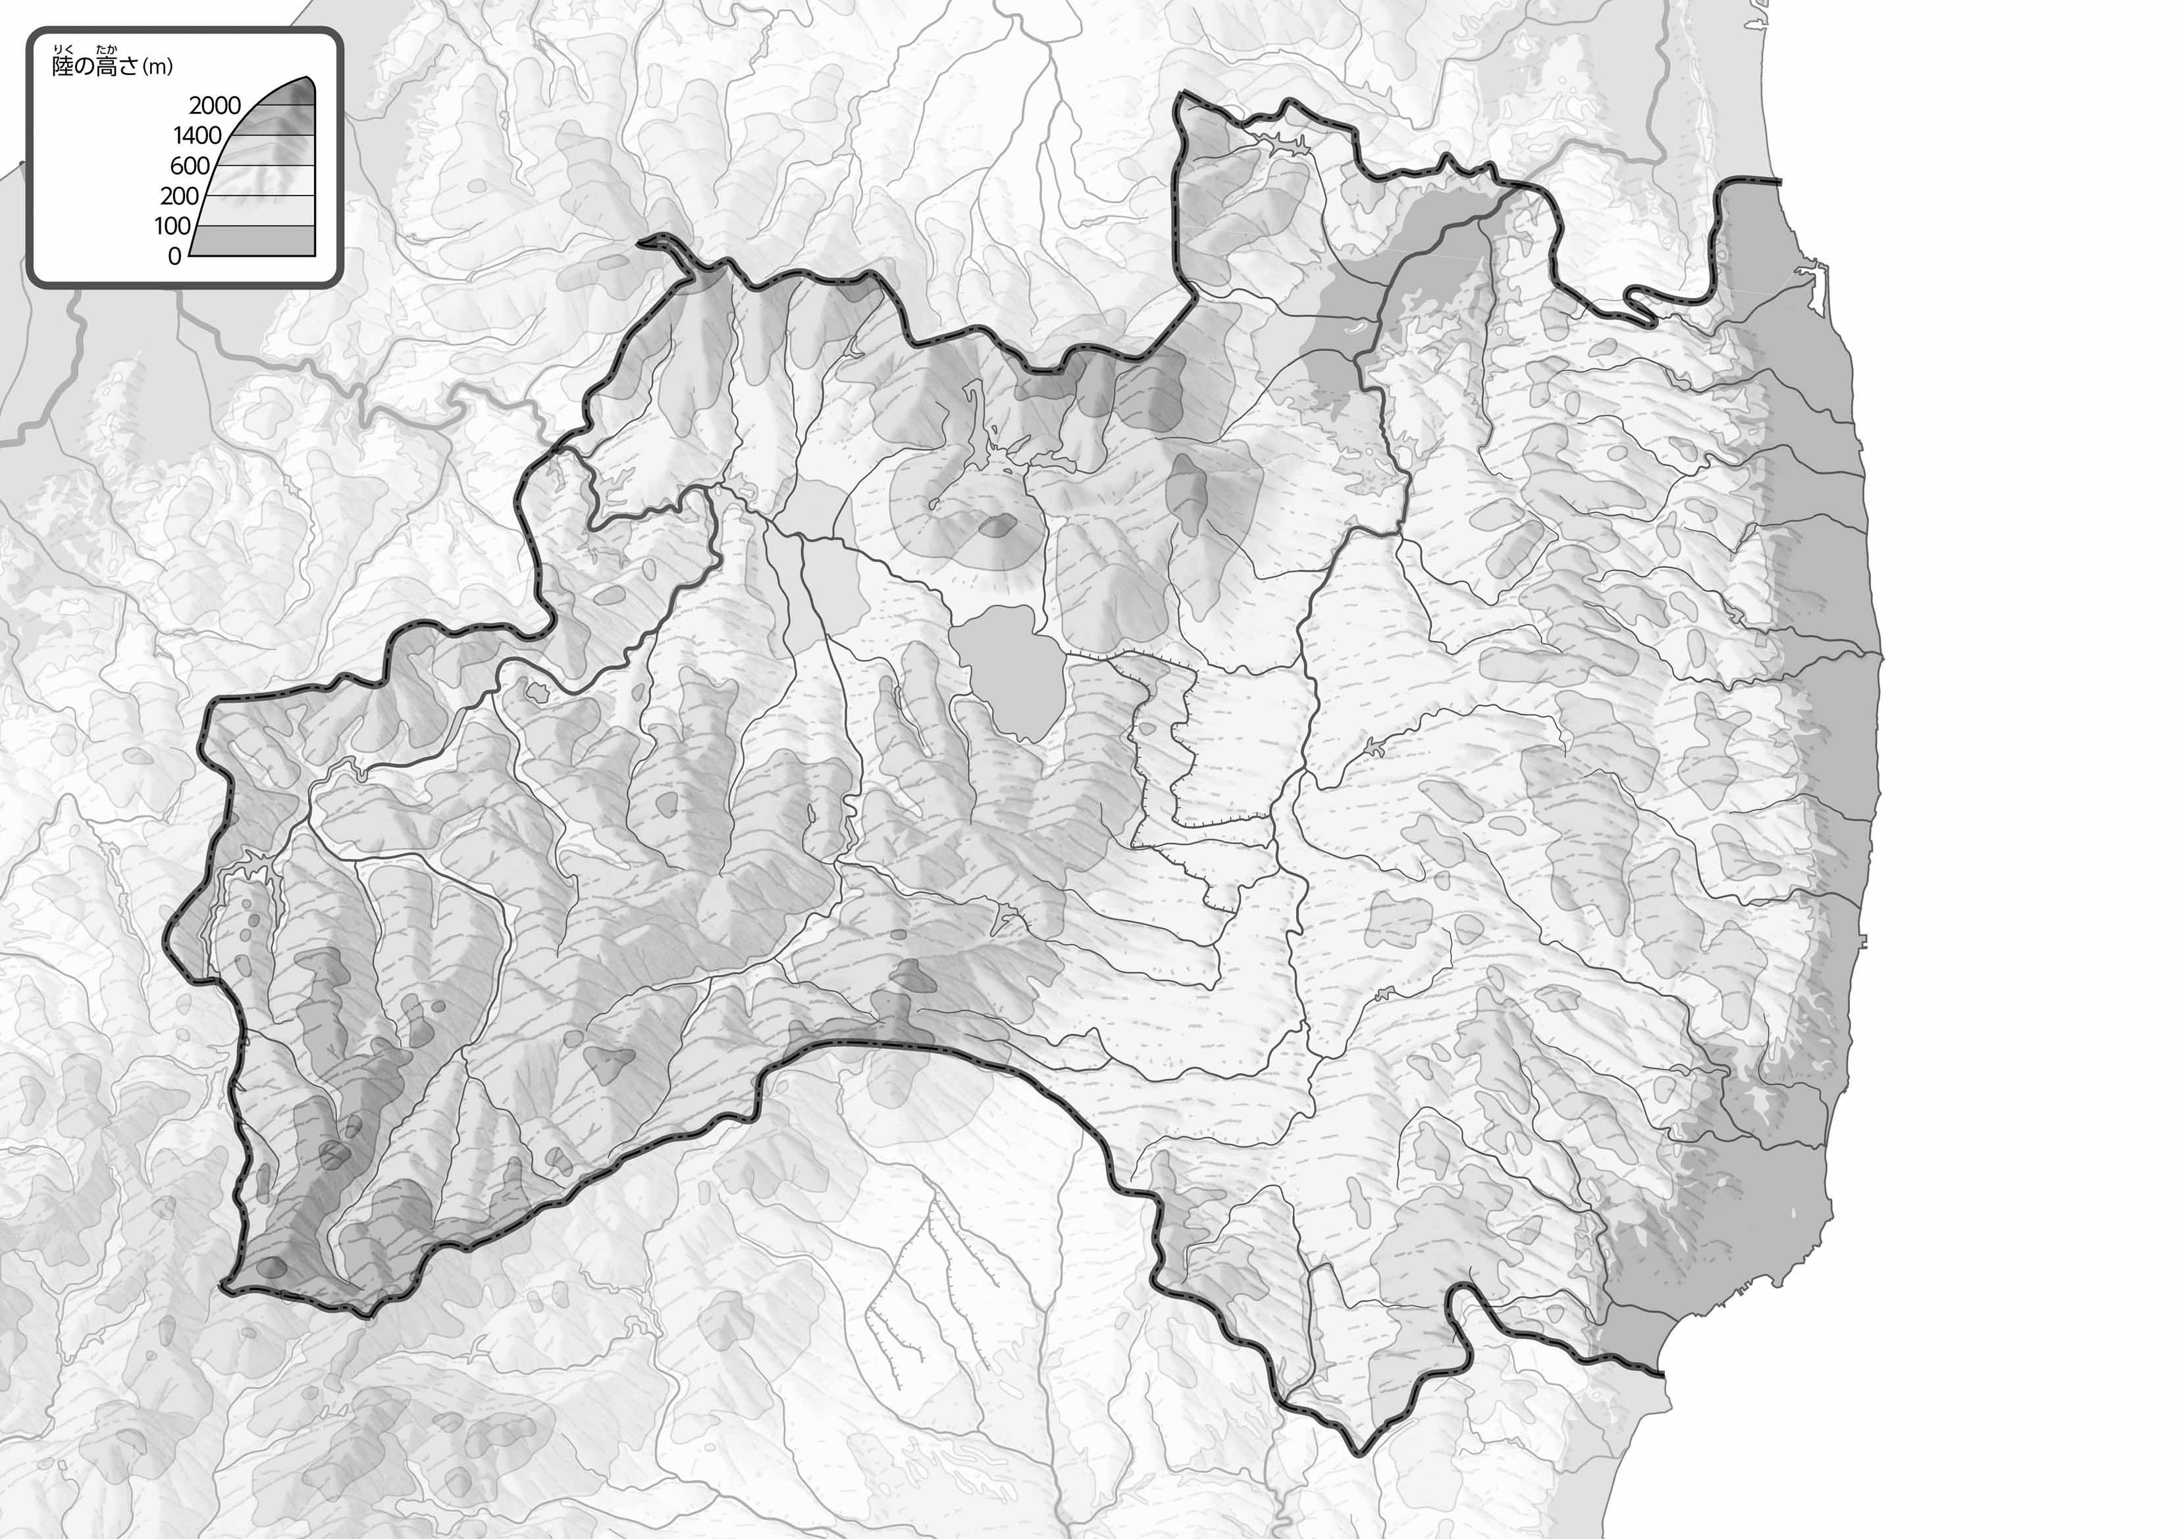

教授用資料

47「」をてやってみよう！　●のようす②

なまえ（　　　　　　　　　　）

1. 「のようす」やをみながら、・・などのをしらべ、　　　　　　のなかにきましょう。

　　　川

高

地

　　　川

　　　　岳

　　　川

山

脈

　　　　湖

洋

　　　川

　　　　山

　　　　山

　　　盆地

　　　盆地

　　　盆地

山

脈

1. 県版地図「県のようす」「地形のようす」をみながら、滋賀県の自然環境で気づいたことを右に書いてみよう。